муниципальное автономное дошкольное образовательное учреждение города Новосибирска
«Детский сад № 555» (МАДОУ д/с № 555)

Проект в рамках городского семинара- практикума
«Культура и быт коренных народов Сибири»»
Участники проекта: дети старшей группы, педагоги, родители.
Вид проекта: краткосрочный, познавательно творческий.
Срок реализации: 1 месяц.
Составители:
Куразян О.В
Лахина К.В
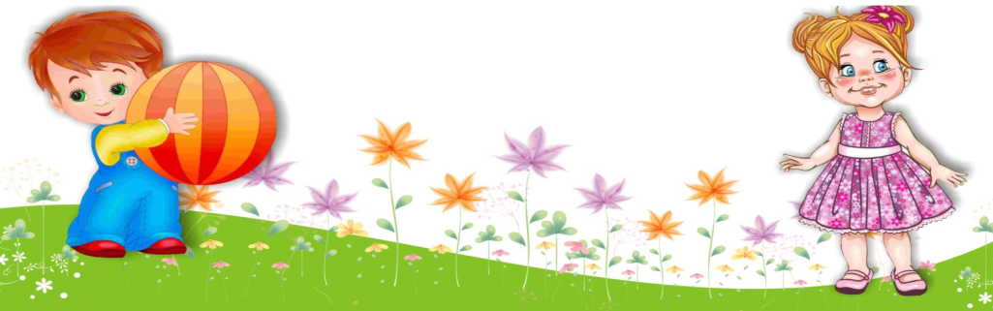
.
Совместное планирование с детьми: Технология трех вопросов на тему «Культура и быт коренных народов Сибири»
Что мы знаем? | Что хотим узнать? | Как это можно сделать?
В музеи были древние люди (Даша П)  Древние украшения (Варя)  Очень красивая посуда (Лера М)  Почему у них такие шубы (Лера)  На шубах и посуде рисунки(Настя)  Я видела рваный бубен (Даша)  Амулеты вешают на шею (Даша)  Эти люди шаманы (Настя)  У этих людей были копья (Влад)  Меховые шубы (Даша)  Под стеклом человек в красивой шубе с рисунками (Варя) | Как делали древние украшения(Даша  Из чего делали украшения (Варя)  Зачем им столько украшений (Настя)  Почему все находится в музеи (Даша)  Почему бубен был рваный (Семён)  Зачем нужны амулеты (Настя)  Что означают рисунки на одежде (Даша) | Спросить у воспитателей.  Спросить у родителей  Посмотреть в интернете  Посмотреть презентацию.  Сходить в музей.

Проблема:
Проведя беседы с воспитанниками, мы видим, что наши дети достаточно эрудированы, они путешествуют с родителями по разным городам, странам, знают их названия, могут рассказать о достопримечательностях, но часто затрудняются рассказать о местах родного края. У детей недостаточная сформированы знания о народах нашей родины, в особенности о коренных жителях Сибири, об эх традициях, обычаях, растительном и живом мире.
Актуальность проекта:
В Сибири веками живут коренные народы: ненцы, ханты, манси, коми, селькупы и др. Народы Сибири, не смотря на свой сложный исторический путь развития, сумели сохранить и укрепить свою этническую идентификацию и традиционную культуру.
Мы знаем, что в дошкольные годы жизни ребенка идет становление основ его личности. Воспитание любви к родному краю, формирование интереса к истории, быту и культуре, необходимо начинать с детского сада.
Одна из главных задач педагогов и родителей – это научить ребёнка с детства чувствовать красоту родной земли, уважать и гордиться людьми, живущими на этой земле, воспитывать любовь к родным местам, ко всему, что окружает нас. Культура родного края должна войти в сердце ребёнка и стать неотъемлемой частью его души. Любить Родину – значит знать её, знать, прежде всего, свою Родину. Используя в работе с дошкольниками краеведческие материалы, мы воспитываем у ребёнка патриотическое чувство, которое сохраниться на всю жизнь, и будет служить духовному развитию личности. С помощью краеведения дошкольники воспитываются на событиях, которые тесно связаны с историей природы родного края.
С помощью знакомства с историей, культурой, бытом людей, которые живут совсем рядом, мы можем лучше почувствовать свой родной край.
Опираясь на культурные ценности, красоту окружающего мира и историю родного края –мы повышаем качество воспитания и обучения.
Цель:
Приобщение детей дошкольного возраста к культуре народов Сибири с помощью знакомства с бытом и трудом, традициями и обычаями, национальными костюмами, животным и растительным миром. Формирование у детей навыков уважительного и доброжелательного отношения к представителям разных народов.

Задачи:
Образовательные:
- Знакомить детей с историей народов Сибири.
- Формировать познавательный интерес к культуре и быту народов нашей Родины.
-Закреплять умение внимательно воспринимать познавательную информацию в ходе образовательной деятельности, делать обобщающие выводы.
Воспитательные:
- Воспитывать толерантность.
- Воспитывать добрые чувства любви и уважения к традициям и культуре народов нашей Родины.
- Воспитывать уважение к разным национальностям.
Развивающие:
-Развивать слуховое и зрительное внимание, мышление, память.
- Обогащать словарный запас детей национальными названиями края, предметов быта, одежды, ремесел, символикой.
-Продолжать развивать умения давать полные ответы на вопросы воспитателя, правильно задавать вопросы.
- Расширять знания детей о жизни, быте и культуре народов Сибири через национальные игры, песни, танцы, народное декоративно - прикладное искусство.
Этапы реализации проекта:

1 этап.
Подготовительный:
• Определение цели и задач проекта.
• Составление перспективного планирования.
• Подбор литературы, наглядно – иллюстрационного пособия
• Сбор информации из различных источников.
• Создание мультимедийных презентаций.
• Создание технологических карт (различных орнаментов со значениями, разных видов амулетов, виды бубнов)
• Подбор аудио сказок, мультипликационных фильмов.
• Обогащение развивающей среды в группе (патриотический центр, выставка «Быт коренных народов», альбом «Краеведческий музей г. Новосибирска»)
• Посещение краеведческого музея.
2 этап.
Практический:
• Реализация содержания плана работы по ознакомлению детей дошкольного возраста с бытом и традициями народов Сибири;
1 неделя проекта: «Народы Сибири»
2 неделя: «Одежда народов Сибири»
3 неделя «Орнамент народов Сибири».

Совместное планирование с детьми : с 5.11 по 8.11(1 неделя проекта)
План-паутинка
Подвижные игры  - «Важенка и оленята»  - «Иголка, нитка и узелок» | Центр речи.  Беседы  - «Древнейшие жители Сибири»  «О культуре и быте народов Сибири»  - Средствах передвижения (олени, собаки, вертолёт, снегоход)  - О предметах домашней утвари: деревянная колотушка, игла, нож, сундук, скребок для выделки шкур и др. | Центр художественно-эстетического развития  - Рисование «Жилища коренных народов»  - Лепка «Предметы домашней утвари» | Центр музыки  - Изучаем фольклор народов Сибири  (как звучат разные бубны, на каких инструментах играли);  - Знакомство с муз. инструментом – хомус.
Центр науки  - Рассматривание иллюстраций и картинок с изображением народов Сибири .их быт, род деятельности ,традиции.  - Просмотр презентации «коренные народы Сибири»  - Изучение разных видов бубнов (материала, обозначения, как сделать своими руками) | Тема проекта  «Народы Сибири» |  | Центр книги  - Чтение народных сказок и легенд.  - Стихи и рассказы.  - Отгадывание загадок.
Центр спорта  - Физ минутки  - Подвижные игры  - Зарядка.  - Хождение по дорожке здоровья.  - Пальчиковая гимнастика | Индивидуальный проект  «Краеведческий музей г. Новосибирска»  (Создание альбома с фотографиями совместного посещения группы с родителями краеведческого музея и небольшой рассказ) |  | Итог недели;  Представим детям поисковую карту и начнем ее заполнять.

Совместное планирование с детьми : с 11.11 по 15.11(2 неделя проекта)
План-паутинка
Центр дидактических игр  - Лото «Национальная одежда»  - д.и. «Придумай свой амулет» | Центр речи.  Беседы  - «Одежда народов », «Украшения»  элементы узора «заячьи ушки», «чум», «проталинки »  - Элементы узора на национальной одежде: «оленьи рога», «ветки», «локоть лисы», «копыта». | Центр художественно-эстетического развития  - Рисование (орнаменты и элементы одежды народов )  - Аппликация «Одежда народов» | Центр музыки  - Знакомить с народными музыкальными инструментами (пензер – барабан; томран – губной инструмент; полян – дудка; чипсан – свистулька; куйп – шаманский бубен).
Центр науки  - Рассматривание куклы в национальной одежде.  - Беседы про амутеты (из чего делали, что означали, как выглядели) | Тема проекта  «Одежда народов Сибири» |  | Центр книги  - загадки,  - пословицы  - поговорки;  - сказки
Центр конструирования  - Постройка жилища по схеме из различных видов конструктора. | Центр спорта.  - Физ минутка  - Подвижные игры  - Зарядка  - Хождение по дорожке здоровья  - Пальчиковая гимнастика |  | Итог недели;  Продолжаем заполнять поисковую карту

Совместное планирование с детьми : с (3 неделя проекта)
План-паутинка
Центр речи.  Беседы  - Значение различных видов орнамента;  - Их изображение;  - Где встречается | Центр художественно-эстетического развития  - Через кальку перерисовываем орнаменты  - Аппликация «Жилища северян» | Индивидуальный проект  Подготовить дома и рассказать о значении орнамента с картинками
Центр науки  - Создание книги с различным орнаментом древних народов и их значением.  - Презентация «Орнамент коренных народов Сибири» | Тема проекта  «Орнамент» | Центр книги  - Прослушивание аудио сказок о разных народах
Центр безопасности  - Проговаривание правил поведения в каждой из мастерских | Мастерские  Начинаем работу в 3 мастерских:  - «Изготовление бубна»  - «Амулет»  - «Выжигание орнамента по дереву» | Итог недели;  Итоговое занятие «Тайны древнего амулета»  Закончим заполнять поисковую карту

3 этап:
Заключительный:
• Проведение итогового занятия на М.О «Тайны древнего амулета»
Ожидаемый результат:
- У детей расширятся знания о коренных народах Сибири.
- Сформируется уважительное отношение к народам нашего края, к их традициям и обычаям.
- Расширится представление о народном декоративно – прикладном искусстве, творческие способности детей.
- Повысится активность родителей.
-Пополнится развивающая среда в группе.

муниципальное автономное дошкольное образовательное учреждение города Новосибирска
«Детский сад № 555» (МАДОУ д/с № 555)

Сценарий план
мастер- класс в рамках городского семинара- практикума
«Город мастеров- тайны сибирского оберега»

Участники: дети старшей группы, педагоги, родители воспитанников
Составители:
Куразян О.В.
Лахина К.В
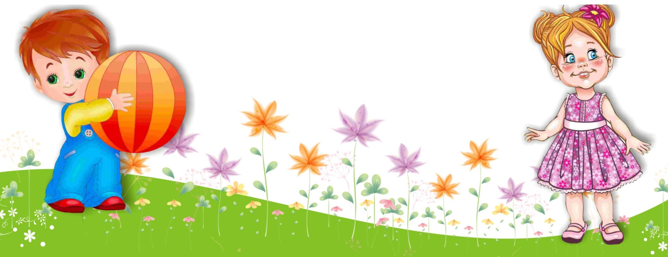

Сценарный план
мастер- класса в рамках городского семинара- практикума
«Город мастеров- тайны сибирского оберега»
Тема: «Тайны сибирского оберега»
Форма проведения: организация творческих мастерских «Музыка прошлого», «Сила богов», «Таинственный завиток»
Цель: приобщение детей дошкольного возраста к культуре народов Сибири в процессе их знакомства с бытом и трудом, традициями и обычаями, национальными костюмами, животным и растительным миром коренных народов Сибири. Формирование у воспитанников познавательной активности в процессе участия в поисково- исследовательской миссии.

Наименование мастерской | Задачи: | Оборудование: | Предварительная работа с детьми, вовлечение  родителей, специалистов, социум
«Музыка прошлого» | -закрепление представлений о традициях и обычаях народов Сибири через изготовление ритуального бубна;  - формировать познавательный интерес к культуре и быту народов родного края;  - учить аккуратно выдавливать необходимое количество краски из тюбика и аккуратно наносить на кожу;  - закрепить понятие «узор», особенности чередования элементов. | Личный «сундучок рукоделия».  Заготовка для бубна, которую каждый ребенок мастерил ранее.  Материалы: ткань (Экокожа), краска в тюбиках.  Инструменты: ножницы, скотч, степлер, дырокол, зубочистка  Элементы декора:  бусины, перья. | Прослушивание музыки и ознакомительные беседы с детьми о «Музыкальных инструментах сибирских народов». Рассматривание иллюстраций с муз. инструментами сибирских народов, изготовление муз. инструментов народов Сибири из бросового материала (кроме бубна). Рассматривание разнообразных орнаментов, обсуждение их смысловой нагрузки. Создание технологических карт по изготовлению музыкальных инструментов. Дети выбирают орнаменты для своего бубна, делают заготовки орнамента, заготовки материала из которого будут изготавливать бубен.
«Сила богов» | - приобщать детей к народной культуре, познакомить с назначением оберегов;  - расширять знания детей о жизни, быте и культуре народов Сибири через народное декоративно - прикладное искусство;  - закрепить умение работать по схеме, используя навыки ориентирования на плоскости (понятия лево, право, верх, низ);  - научить основам плетения из нити, завязывания узлов. | Личный «сундучок рукоделия».  Заготовка для оберега: кольцо пластмассовое, нитки шерстяные 2 цвета, бусины крупна и мелкая, перья разного цвета, лента 1 метр.  Инструменты: ножницы. | Отгадывание загадок о народах Сибири, их традиция и обычаях;  Беседы (какие бывают амулеты, из каких материалов, создание технологических карт)  Изготовление в группе разных видов амулетов, оберегов. Разработка технологических карт.  Создания основ для дальнейшего изготовления оберегов.  Подбор элементов декора для украшения оберегов.
«Таинственный завиток» | - рассмотреть значение некоторых символов сибирских народов.  - формировать у детей умение работать в технике выжигания по дереву;  - учить проводить аккуратные линии выжигателем;  - закреплять умение составлять узор в определенной последовательности символов в орнаменте. | Личный «сундучок рукоделия».  Заготовка для оберега, трафареты символов народов Сибири. | Рисование орнамента и элементов одежды народов Сибири. Беседа «Быт коренных народов Сибири» (назначение предметов быта).  Аппликация «Жилища Северян». Рассматривание различных орнаментов древних народов, обсуждение их смысловой значимости.  Создание книги с различным орнаментом и их значением. Повторение правил безопасного поведения при выжигании по дереву.  Индивидуальный проект «Орнаменты Сибирских народов».  Дети в мастерской выбирают и наносят карандашом на деревянную поверхность орнамент.

Ход работы:
- Организационный момент.
Звучит губной инструмент – хомус. Ребята а что это за необычные звуки? Давайте возьмем наши подушки, сядем в утренний круг и еще раз внимательно послушаем чарующие звуки этого необычного инструмента. Как вы думаете, что это за музыкальный инструмент? Как он называется? (Ответы детей). Как необычно он звучит… Это один из музыкальных инструментов, которые использовали народы, населяющие Сибирь в древние времена. Звуки его завораживают…Как вы думаете, почему с давних пор звукам музыки придается такое значение? (Ответы детей)
Правильно. Для древних народов звук музыки был своеобразным оберегом. Они верили в то что звуки отгоняют злых духов. Мы с вами уже много знаем про обереги, даже сами начали их мастерить. Надеюсь, что мы сегодня завершим нашу поисковую миссию по изучению народов Сибири. Давайте обратимся к нашей карте и вспомним, что мы уже узнали?
На какие вопросы мы не нашли ответ, давайте посмотрим на доску выбора .(Прочитать вопрос «Как делали древние украшения», «Зачем нужны амулеты»). Предлагаю сегодня на них найти ответы, и закончить заполнять нашу карту. А что будет, когда мы заполним карту? Верно, если мы заполним с вами всю карту, то хранители краеведы из страны Дивногорья передадут кубок нашей группе и мы станем хранителями порядка, времени и чистоты.
Я предлагаю начать работу в Городе мастеров. Давайте вспомнил, в какой из мастерских вы работали. Мастерская «Музыка прошлого» отмечена красным кружком, мастерская «Сила богов »синим, мастерская «Таинственный завиток» зеленым. Возьмите свои сундучки рукоделия и пройдите за рабочие места. А наши гости могут присоединиться к работе мастерских.
Я желаю вам успехов и вдохновения!
2. Распределение детей и взрослых по мастерским.
Содержание работы:
Содержание деятельности | 1 мастерская – «Музыка прошлого»
1.Распределение ролей | 4 ребенка, один из которых выступает в роли мастера и младший воспитатель.
2.Непосредственная деятельность | Задача каждого ребенка закончить мастерить свой бубен – инструмент силы. Определяется главный мастер, который следит за выполнением технологии изготовления бубна, помогает другим детям, показывает образец. Младший воспитатель лишь помогает мастеру. Ребята выбирают каждый свою основу, и приступают к работе. Подготовлены подробные технологические карты (1- как изготовить основу. 3- как изготовить украшение из перьев и бусинки, как раскрасить узор при помощи красок из тюбиков)  Порядок работы: на основу натягивается кожа, которая фиксируется жесткой основой; собирается по технологической карте декоративное украшение из перьев и бусинок; украшение закрепляется на основу при помощи ленты, путем завязывания простого узла; осуществляется роспись узора (орнамент нанесен заранее).
3. Подведение промежуточного итога | Дети рассматривают бубны придумывают им названия, слушают как он звучит. Обращаем внимание на то, что кожа- это тот материал, который часто использовался древними народами Сибири.  Воспитанники размещают бубны на общей выставочной полке.
Содержание деятельности | 2 мастерская – «Сила богов»
 | Комментарии
1.Распределение ролей | Группа 4 ребенка и воспитатель, который координирует работу детей.
2.Непосредственная деятельность | Мы с вами ранее в мастерской ознакомились с правилами создания амулета и подготовили основу для него. Напомните, в чем значение амулета? ( Его можно подарить близкому человеку, чтобы он оберегал и защищал его). Ну тогда начнем нашу сложную, но интересную работу.  Какого цвета основа амулета? Почему именно красные нити мы выбрали? (красный цвет означает цвет пламени, способствует развитию силы воли и положительное влияние). Сейчас мы научимся плести настоящую паутину. Чтобы все сделать правильно мы будем пользоваться технологической картой. Найдем цифру 1. С чего начнем? Нам необходимо взять нить другого цвета, зафиксировать её, она будет началом плетения "паутины". Через 1см. после начала плетения, нужно сделать полуузел вокруг кольца. Обернуть нить вокруг кольца и продеть в образовавшуюся петлю. Затянуть. Так продолжать плести весь первый ряд, по всему кольцу, на равном расстоянии. Давайте попробуем.  Второй ряд плетения: Вновь сделать полуузел, но обернуть нить уже не вокруг кольца ,а вокруг самой нити первого ряда. Паутина-сплетение дорог, из которых человек на протяжении жизни выбирает путь не зная заранее, какая окажется верной.  Далее плести по кругу до уменьшения радиуса "паутины" .По ходу плетения в нить продеть маленькую бусину. Закрепить. Так же считалось что бусинки смогут крепче задержать мысли и духов сновидения в сетях. (В процессе работы используем понятия по ориентировке в пространстве- право, лево, называем цифры в технологической карте, считаем шаги паутины, обсуждаем, кому дети хотят подарить оберег).  В качестве украшения амулета используем подвеску из перьев. Как вы думаете, почему именно перья и бусинки используются для украшения оберега? Перья в амулете означают дыхание ,воздух, основа жизни.  Связываем перья между собой нитью, обрезаем до нужного размера, продеваем в деревянную бусину и закрепляем на кольце.  Привязываем ленту. Сверху продеваем ещё одну большую бусину.  Наш амулет готов!
3. Подведение промежуточного итога | А теперь давайте и полюбуемся результатами работы. Какие слова- описания можно подобрать к оберегу? Кокой он? Обращаем внимание на то, что нити и перья- это тот материал, который часто использовался древними народами Сибири. Подуем на перышки и представим, что отгоняем злых духов.  Повесим все наши обереги на выставочную доску.
Содержание деятельности | 3 мастерская - «Таинственный завиток»
1.Распределение ролей | 4 детей, координирует работу детей один из родителей воспитанников
2.Непосредственная деятельность | Сегодня мы с вами закончим изготавливать настоящий деревянный амулет, украшенный растительным орнаментом. Узор мы нарисовали заранее. Давайте еще раз полюбуемся узорами. Что они означают? Еще раз обращаю ваше внимание на то, что в узоре должны соблюдаться определенные правила. Какие (чередование, расположение по контуру).  Как сделать так, чтобы узор остался надолго на нашей основе, чтобы он был ярким и красивым? Его можно раскрасить или выжечь его при помощи выжигателя. На прошлой встрече мы учились работать с выжигателями. Что надо помнить при работе с этим инструментом? Обратите внимание на карточки безопасности на столе (дети озвучиваю, чего нельзя делать).  Давайте приступим. Включаем выжигатели. Даем возможность им нагреться. Теперь ставим стержень выжигателя на досточку и проводим линию по контуру. Ведем плавно. Держим выжигатель осторожно. Если нужно его положить- используем специальную подставку. Помните, что вы не только можете пораниться сами, но и поранить другого мастера.
3.Подведение промежуточного итога | Прикоснитесь к готовым оберегам, почувствуйте тепло дерева. Какие чувства у вас возникают? Размещаем обереги на выставочную поверхность.  Обращаем внимание на то, что дерево- это тот материал, который часто использовался древними народами Сибири.

Подведение общего итога, рефлексия:
Ребята, рассаживайтесь поудобнее. Какие замечательные обереги у вас получились. Сегодня мы были настоящими древними мастерами и поработали с кожей, деревом, перьями- все что использовали древние народы Сибири.
Давайте еще раз послушаем звук хомуса и молча полюбуемся результатами работы мастерских. А теперь закройте глаза и вместе пожелаем добра тем людям, которым предназначаются ваши обереги и они приобретут магическую силу.
Как вы думаете, мы успешно справились с заданием поисковой миссии? Тогда мы можем помесить на нашу карту последний значок и она будет заполнена . Спасибо вам ребята за плодотворную работу.
Теперь наша задача подготовить презентацию и показать детям других групп, надеюсь что мы получим кубок. Давайте попрощаемся с гостями и будем готовиться к празднику – Совету краеведов.

Приложение к проекту

Работу в мастерской «Таинственный завиток» Мастерская «Музыка прошлого» Изучили значения орнаментов
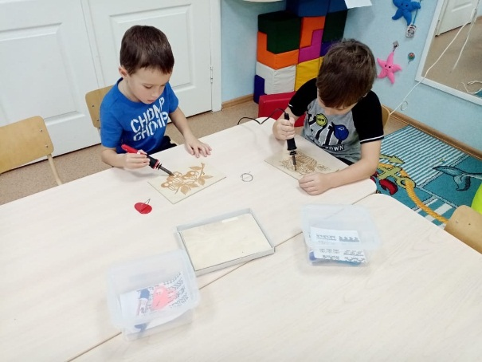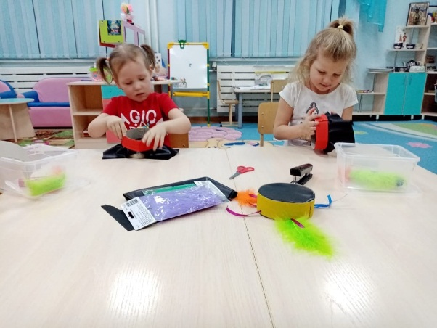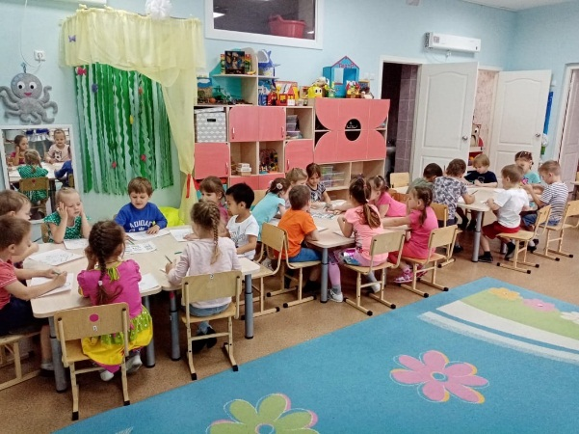

Мастерская «Сила богов» Центр краеведения «Жилища предков»
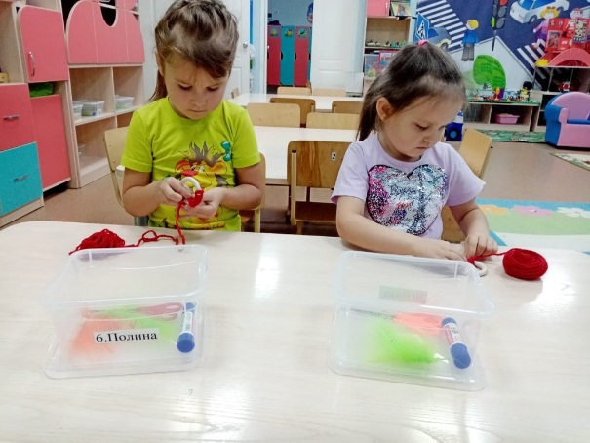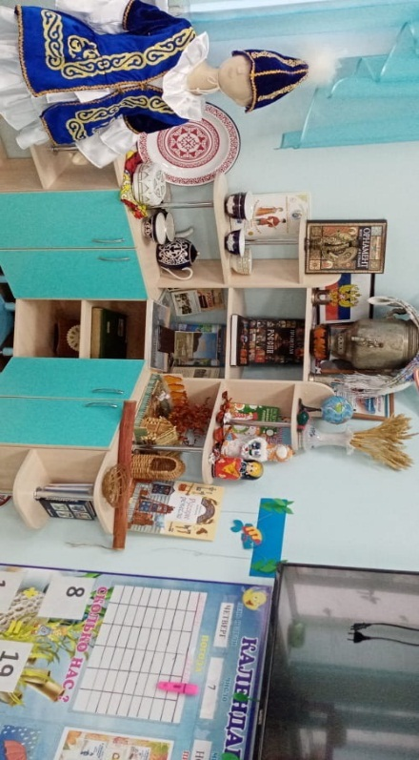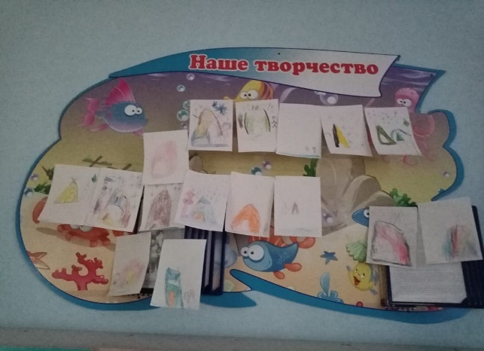

Презентация «Народы Сибири» « Детский совет» « Работа с поискоай картой»
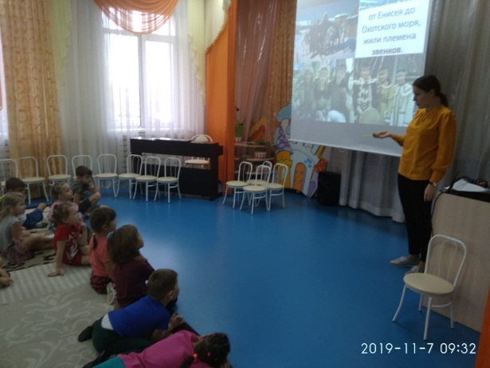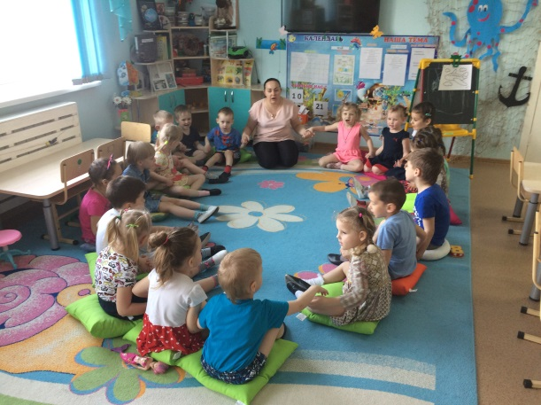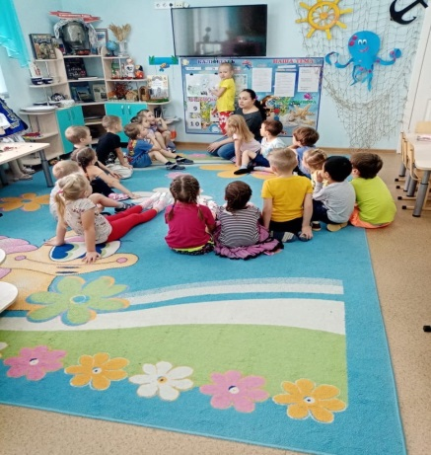

Посещение «Краеведческого музея»

